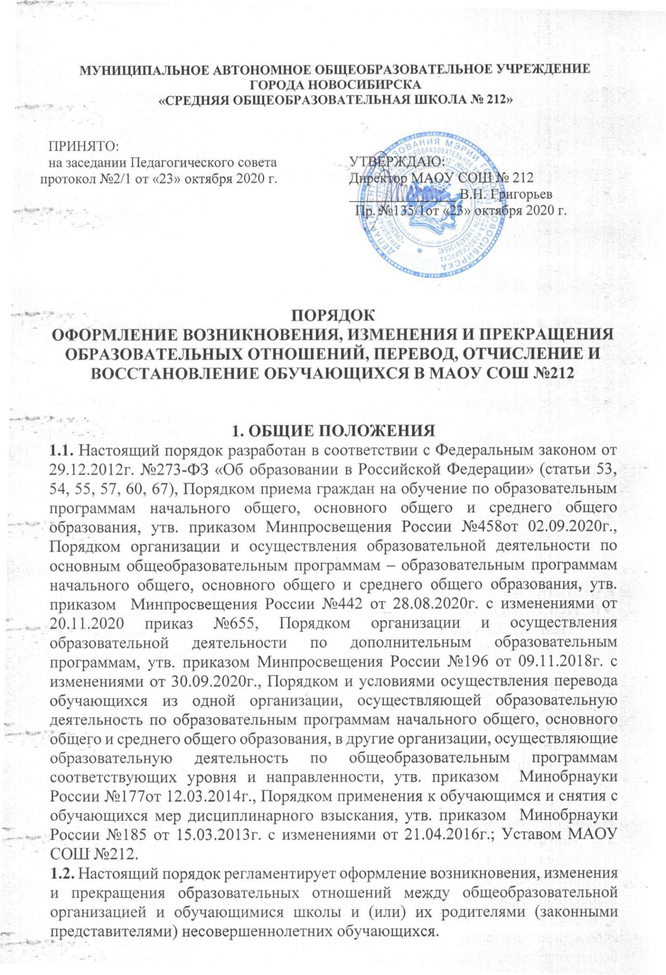

1.3. Под образовательными отношениями понимаются отношения по реализации права граждан на образование, целью которых является освоение обучающимися содержания образовательных программ.

ВОЗНИКНОВЕНИЕ ОБРАЗОВАТЕЛЬНЫХ ОТНОШЕНИЙ
  - Основанием возникновения образовательных отношений является приказ о приеме лица на обучение в МАОУ СОШ №212 и (или) для прохождения промежуточной аттестации и (или) государственной итоговой аттестации.
  - Директор МАОУ СОШ №212 издает приказ о зачислении ребенка на обучение по программе образования.
  - Образовательная организация знакомит поступающего и (или) его родителей (законных представителей) со своим уставом, с лицензией на осуществление образовательной деятельности, со свидетельством о государственной аккредитации, с образовательными программами и другими документами, регламентирующими организацию и осуществление образовательной деятельности, права и обязанности обучающихся.
Факт ознакомления родителей (законных представителей) поступающего с лицензией на осуществление образовательной деятельности, свидетельством о государственной аккредитации, уставом МАОУ СОШ №212 фиксируется в заявлении о приеме и заверяется личной подписью родителей (законных представителей) ребенка.
  - Прием в МАОУ СОШ №212 на обучение по программам образования осуществляется по личному заявлению родителя ребенка при предъявлении оригинала документа, удостоверяющего личность родителя (законного представителя), либо оригинала документа, удостоверяющего личность иностранного гражданина и лица без гражданства в РФ, на основании направления органов местного самоуправления (исполнительного органа государственной власти субъекта РФ). Прием детей, впервые поступающих в образовательную организацию, осуществляется на основании медицинского заключения.
  - Прием на обучение по основным общеобразовательным программам проводится на общедоступной основе без вступительных испытаний.
  - Организация индивидуального отбора при приеме в МАОУ СОШ №212 для получения основного общего и среднего общего образования с углубленным изучением отдельных учебных предметов или для профильного обучения (при их наличии) осуществляется в порядке, предусмотренном законодательством, а также с Правилами приема в МАОУ СОШ №212.
  - Прием на обучение на уровень среднего общего образования лиц, получивших основное общее образование, оформляется приказом директора о приеме обучающихся на обучение по основной образовательной программе среднего общего образования и осуществляется согласно Правилам приема в СОШ №212.
  - Прием граждан на обучение по программам начального общего, основного общего, среднего общего образования осуществляется по личному заявлению родителя (законного представителя) ребенка при предъявлении оригинала документа, удостоверяющего личность родителя (законного представителя), либо оригинала документа, удостоверяющего личность иностранного гражданина и лица без гражданства в РФ.
  - Дети с ограниченными возможностями здоровья принимаются на обучение по адаптированным основным образовательным программам начального общего, основного общего и среднего общего образования только с согласия родителей (законных представителей) и на основании рекомендаций психолого-медико-педагогической комиссии.
  - Зачисление в МАОУ СОШ №212 на обучение по программам начального общего, основного общего, среднего общего образования оформляется приказом директора МАОУ СОШ №212 в течение 7 рабочих дней после приема документов.
  - Основаниями возникновения образовательных отношений между экстерном и образовательной организацией являются заявление родителей (законных представителей) о прохождении промежуточной и (или) государственной итоговой аттестации в МАОУ СОШ №212 и приказ о приеме для прохождения промежуточной аттестации и (или) государственной итоговой аттестации.
  - Порядок и условия приема в МАОУ СОШ №212 регламентируются Правилами приема в МАОУ СОШ №212.
  - Права и обязанности обучающегося, предусмотренные законодательством об образовании и локальными нормативными актами возникают у обучающегося, принятого на обучение, с даты, указанной в приказе о приеме на обучение.

ИЗМЕНЕНИЕ ОБРАЗОВАТЕЛЬНЫХ ОТНОШЕНИЙ
  - Образовательные отношения изменяются в случае изменения условий получения образования по основной или дополнительной образовательной программе, повлекших за собой изменение взаимных прав и обязанностей обучающегося и МАОУ СОШ №212.
  - Образовательные отношения могут быть изменены по инициативе родителей (законных представителей) несовершеннолетнего обучающегося на основании письменного заявления, поданного в письменной форме, так и по инициативе МАОУ СОШ №212.
  - Изменение формы обучения осуществляется на основании устава МАОУ СОШ №212 и соответствующего письменного заявления родителей (законных представителей).
  - Изменение формы получения образования (выбор получения образования вне образовательной организации в семейной форме) осуществляется на основании письменного заявления родителей (законных представителей) обучающегося и влечет за собой прекращение образовательных отношений между обучающимся и МАОУ СОШ №212, которое оформляется приказом директора МАОУ СОШ №212.
  - Перевод на обучение по индивидуальному учебному плану, в т. ч. ускоренное обучение в пределах осваиваемой образовательной программы осуществляется на основании письменного заявления обучающегося и (или) родителей (законных представителей) обучающегося и решения педагогического совета МАОУ СОШ №212, оформленного соответствующим протоколом.
  - В случае выбора родителями (законными представителями) обучающегося освоения части образовательной программы МАОУ СОШ №212 в форме семейного образования и (или) самообразования, на основании письменного заявления родителей (законных представителей) директором СОШ №212 издается распорядительный акт о переводе обучающегося на индивидуальный учебный план.
  - Для учащихся, нуждающихся в длительном лечении, детей-инвалидов, которые по состоянию здоровья не могут посещать МАОУ СОШ №212, на основании заключения медицинской организации и письменного обращения родителей (законных представителей) обучение по основным общеобразовательным программам организуется на дому.
  - Приказ директора о переводе на индивидуальное обучение на дому издается на основании письменного заявления родителей (законных представителей), а также оформленного в установленном порядке заключения медицинской организации.
  - В том случае, если с обучающимся и (или) родителями (законными представителями) несовершеннолетнего обучающегося заключен договор об образовании, в соответствии с изменениями, внесенными в договор об образовании, издается соответствующий приказ директором МАОУ СОШ №212.
  - Основанием для изменения образовательных отношений является приказ директора МАОУ СОШ №212.
  - Права и обязанности обучающегося, предусмотренные законодательством об образовании и локальными нормативными актами изменяются с даты издания приказа СОШ №212 или с иной указанной в нем даты.

ПРЕКРАЩЕНИЕ ОБРАЗОВАТЕЛЬНЫХ ОТНОШЕНИЙ
  - Образовательные отношения прекращаются в связи с отчислением обучающегося из МАОУ СОШ №212:
    - В связи с получением основного общего и среднего общего образования и (или) завершением обучения.
    - Досрочно по основаниям, установленным п. 4.2. Положения.
  - Образовательные отношения могут быть прекращены досрочно в следующих случаях:
    - По инициативе родителей (законных представителей) несовершеннолетнего обучающегося, в т. ч. в случае перемены места жительства, перевода обучающегося для продолжения освоения образовательной программы в другую организацию, осуществляющую образовательную деятельность, выбора получения образования в форме семейного образования и (или) самообразования.
    - По инициативе МАОУ СОШ №212 в случае применения к обучающемуся, достигшему возраста 15 лет, отчисления как меры дисциплинарного взыскания за неоднократное нарушение устава и локальных нормативных актов МАОУ СОШ №212.
    - В случае установления нарушения порядка приема в МАОУ СОШ №212, повлекшего по вине родителей (законных представителей) несовершеннолетнего обучающегося его незаконное зачисление в МАОУ СОШ №212.
    - По обстоятельствам, не зависящим от воли обучающегося или родителей (законных представителей) несовершеннолетнего обучающегося и СОШ №212, в т. ч. в случае прекращения деятельности МАОУ СОШ №212.
  - Перевод обучающегося из одного общеобразовательного учреждения в другое осуществляется только с письменного согласия родителей (законных представителей) обучающегося, за исключением перевода в учреждения закрытого типа по решению суда.
  - Отчисление как мера дисциплинарного взыскания не применяется к обучающимся начального общего образования, а также к обучающимся с ограниченными возможностями здоровья (с задержкой психического развития и различными формами умственной отсталости). Не допускается отчисление обучающихся во время их болезни, каникул.
  - При выборе такой меры дисциплинарного взыскания, как отчисление, МАОУ СОШ №212 учитывает тяжесть дисциплинарного проступка, причины и обстоятельства, при которых он совершен, предыдущее поведение обучающегося, его психофизическое и эмоциональное состояние, а также мнение совета обучающихся, совета родителей.
  - Отчисление как мера дисциплинарного взыскания применяется, если иные меры дисциплинарного взыскания и меры педагогического воздействия не дали результата и дальнейшее пребывание обучающегося в МАОУ СОШ №212 оказывает отрицательное влияние на других обучающихся, нарушает их права и права работников МАОУ СОШ №212, а также нормальное функционирование МАОУ СОШ №212.
  - Решение об отчислении несовершеннолетнего обучающегося, достигшего возраста 15 лет и не получившего основного общего образования, как мера дисциплинарного взыскания принимается с учетом мнения его родителей (законных представителей) и с согласия комиссии по делам несовершеннолетних и защите их прав. Решение об отчислении обучающихся – детей-сирот, детей, оставшихся без попечения родителей, принимается с согласия комиссии по делам несовершеннолетних и защите их прав и органа опеки и попечительства.
  - При досрочном прекращении образовательных отношений МАОУ СОШ №212 в трехдневный срок после издания приказа об отчислении обучающегося выдает лицу, отчисленному из МАОУ СОШ №212, справку об обучении по образцу, установленному в МАОУ СОШ №212.
  - При отчислении обучающегося из МАОУ СОШ №212 выдает его родителям (законным представителям) следующие документы:
- личное дело обучающегося;
- ведомость текущих оценок, которая подписывается руководителем СОШ №212 и заверяется печатью;
- документ об уровне образования (при наличии).
При переводе обучающегося из МАОУ СОШ №212 в другое образовательное учреждение документы выдаются по личному заявлению его родителей (законных представителей).

ВОССТАНОВЛЕНИЕ ОБУЧАЮЩЕГОСЯ В МАОУ СОШ №212
  - Восстановление обучающегося в МАОУ СОШ №212, если он досрочно прекратил образовательные отношения по своей инициативе и (или) инициативе родителей (законных представителей), проводится в соответствии с Правилами приема в МАОУ СОШ №212.
  - Порядок и условия восстановления в МАОУ СОШ №212, отчисленного по инициативе школы, определяются локальным нормативным актом МАОУ СОШ №212.
  - Право на восстановление имеют лица, не достигшие возраста 18 лет, а также обучающиеся по образовательным программам начального общего, основного общего и среднего общего образования в форме семейного образования, не ликвидировавшие в установленные сроки академической задолженности.
  - Восстановление лиц в число обучающихся осуществляется только при наличии свободных мест.
  - При восстановлении обучающегося по образовательным программам начального общего, основного общего и среднего общего образования в форме семейного образования, не ликвидировавшего в установленные сроки академической задолженности, МАОУ СОШ №212 проводит определение уровня образования обучающегося для зачисления в конкретный класс.
  - Восстановление обучающегося производится на основании заявления родителей (законных представителей) несовершеннолетнего обучающегося.
  - Решение о восстановлении обучающегося утверждается приказом директора.
  - При восстановлении на обучение в МАОУ СОШ №212 обучающемуся устанавливается порядок и сроки ликвидации академической задолженности (при ее наличии).
  - По заявлению обучающегося, не прошедшего государственной итоговой аттестации по образовательным программам среднего общего образования (далее – ГИА) или получившего на ГИА неудовлетворительные результаты более, чем по одному обязательному предмету, либо получившему повторно неудовлетворительный результат по одному из этих предметов на ГИА в дополнительные сроки, он может быть восстановлен в общеобразовательной организации для прохождения повторной ГИА. Восстановление осуществляется на срок, необходимый для прохождения ГИА (согласно п.75 приказа Министерства образования и науки РФ от 26.12.13 № 1400 «Об утверждении Порядка проведения государственной итоговой аттестации по образовательным программам среднего общего образования»).

СРОК ДЕЙСТВИЯ
  - Настоящее Положение вступает в силу с момента утверждения приказом директора МАОУ СОШ №212.
  - Срок действия данного Положения неограничен.
  - При необходимости в Положение могут быть внесены изменения, дополнения, подлежащие аналогичной процедуре принятия и утверждения.
  - После принятия Положения (или изменений и дополнений отдельных пунктов и разделов) в новой редакции предыдущая редакция автоматически утрачивает силу.

